～ 中山五月台小学校の現状 ～

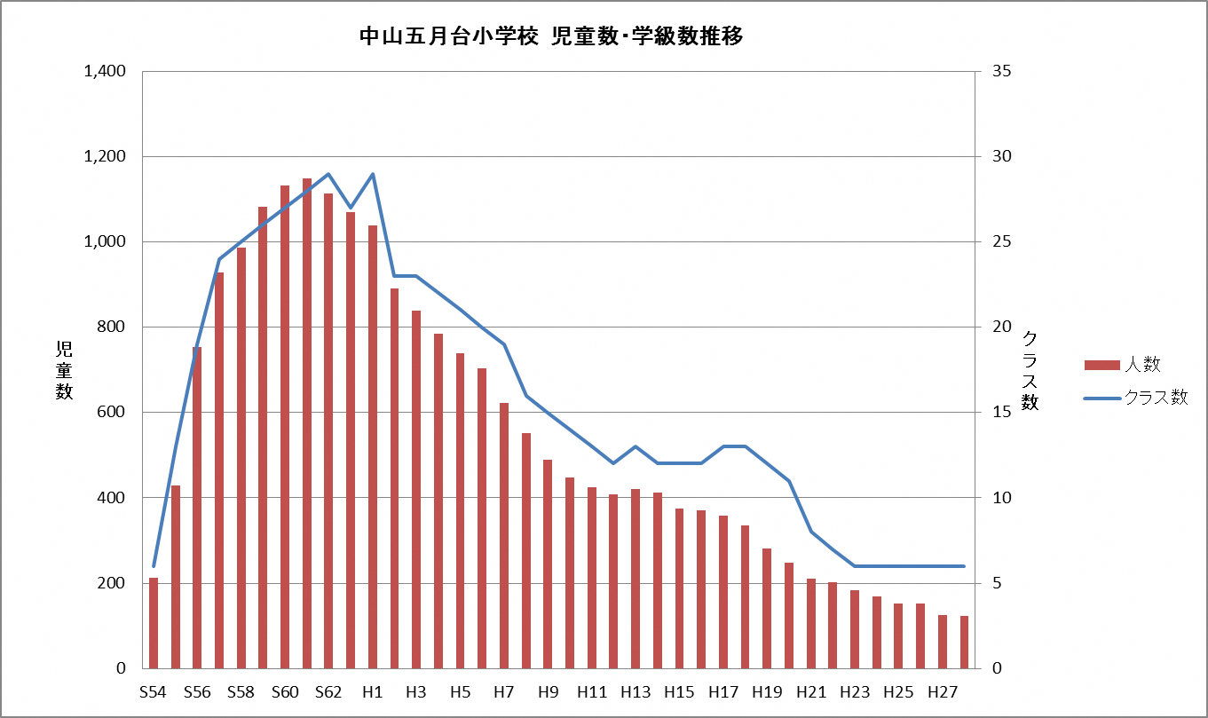
１ 児童及び学級数の推移

【備考】  昭和54年(1979年) | 中山桜台小学校から分離開校

２ 推計
学年 | H28(実数) |  | H29 |  | Ｈ30 |  | Ｈ31 |  | Ｈ32 |  | Ｈ33 |  | Ｈ34
学年 | 児童数 | cl | 児童数 | cl | 児童数 | cl | 児童数 | cl | 児童数 | cl | 児童数 | cl | 児童数 | cl
1 | 22 | 1 | 12 | 1 | 17 | 1 | 18 | 1 | 23 | 1 | 14 | 1 | 17 | 1
2 | 11 | 1 | 22 | 1 | 12 | 1 | 17 | 1 | 18 | 1 | 23 | 1 | 14 | 1
3 | 21 | 1 | 11 | 1 | 22 | 1 | 12 | 1 | 17 | 1 | 18 | 1 | 23 | 1
4 | 21 | 1 | 21 | 1 | 11 | 1 | 22 | 1 | 12 | 1 | 17 | 1 | 18 | 1
5 | 25 | 1 | 21 | 1 | 21 | 1 | 11 | 1 | 22 | 1 | 12 | 1 | 17 | 1
6 | 24 | 1 | 25 | 1 | 21 | 1 | 21 | 1 | 11 | 1 | 22 | 1 | 12 | 1
計 | 124 | 6 | 112 | 6 | 104 | 6 | 101 | 6 | 103 | 6 | 106 | 6 | 101 | 6
特支 | 4 | 1 | 4 | 1 | 4 | 1 | 4 | 1 | 4 | 1 | 4 | 1 | 4 | 1
合計 | 128 | 7 | 116 | 7 | 108 | 7 | 105 | 7 | 107 | 7 | 110 | 7 | 105 | 7
３ 視察先及び学校長等との面談記録（平成26年7月2日）
（１）校長面談
①小規模校のメリット
○ 児童一人一人の顔も覚えやすく、大規模校では感じることがなかった教育の充実が実感できる。
○ いじめはない。
○ 良い意味でも競争がない。学級の中でがんばらせる。

②小規模校のデメリット
○ 校務分掌における課題
・ 新任の教員が4つの校務分掌を受け持ち、負担になる。
・ 少数精鋭での人事配置を望む。

○ 単学級における課題
・ 幼稚園からずっといっしょにいる。同じ価値観を持ち続ける。価値が固定しないよう配慮しなければならない。
・ 1学年1学級なので、担任が1人。教科の研究が出来ない。（他校であれば複数人いる。）対応としては、学年団（1～2年、3～4年、5～6年）で活動する。

○ 児童数に応じて予算が配分されるため、小規模校では予算が少ない。

（２）質疑
○ クラス数がどの程度が望ましいと思うか。
● 各学年2学級は必要だと思う。

～ 中山桜台小学校の現状 ～

１ 児童及び学級数の推移
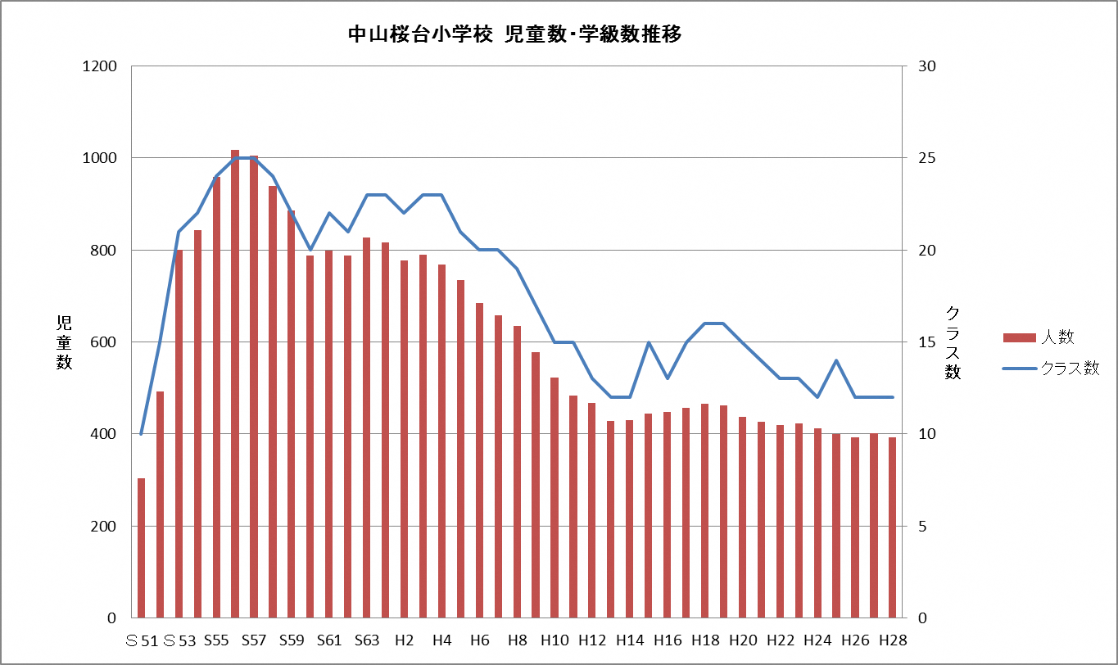

【備考】  昭和51年(1975年)  昭和54年(1979年) | 開校  中山五月台小学校の開校に伴う分離
２ 推計
学年 | H28(実数) |  | H29 |  | Ｈ30 |  | Ｈ31 |  | Ｈ32 |  | Ｈ33 |  | Ｈ34
学年 | 児童数 | cl | 児童数 | cl | 児童数 | cl | 児童数 | cl | 児童数 | cl | 児童数 | cl | 児童数 | cl
1 | 64 | 2 | 78 | 3 | 71 | 3 | 70 | 2 | 67 | 2 | 48 | 2 | 38 | 2
2 | 69 | 2 | 64 | 2 | 78 | 3 | 71 | 3 | 70 | 2 | 67 | 2 | 48 | 2
3 | 64 | 2 | 69 | 2 | 64 | 2 | 78 | 3 | 71 | 3 | 70 | 2 | 67 | 2
4 | 60 | 2 | 64 | 2 | 69 | 2 | 64 | 2 | 78 | 3 | 71 | 3 | 70 | 2
5 | 70 | 2 | 60 | 2 | 64 | 2 | 69 | 2 | 64 | 2 | 78 | 2 | 71 | 2
6 | 65 | 2 | 70 | 2 | 60 | 2 | 64 | 2 | 69 | 2 | 64 | 2 | 78 | 2
計 | 392 | 12 | 405 | 13 | 406 | 14 | 416 | 14 | 419 | 14 | 398 | 13 | 372 | 12
特支 | 6 | 3 | 6 | 3 | 6 | 3 | 6 | 3 | 6 | 3 | 6 | 3 | 6 | 3
合計 | 398 | 15 | 411 | 16 | 412 | 17 | 422 | 17 | 425 | 17 | 404 | 16 | 378 | 15

～ 中山五月台中学校の現状 ～

１ 生徒数及び学級数の推移
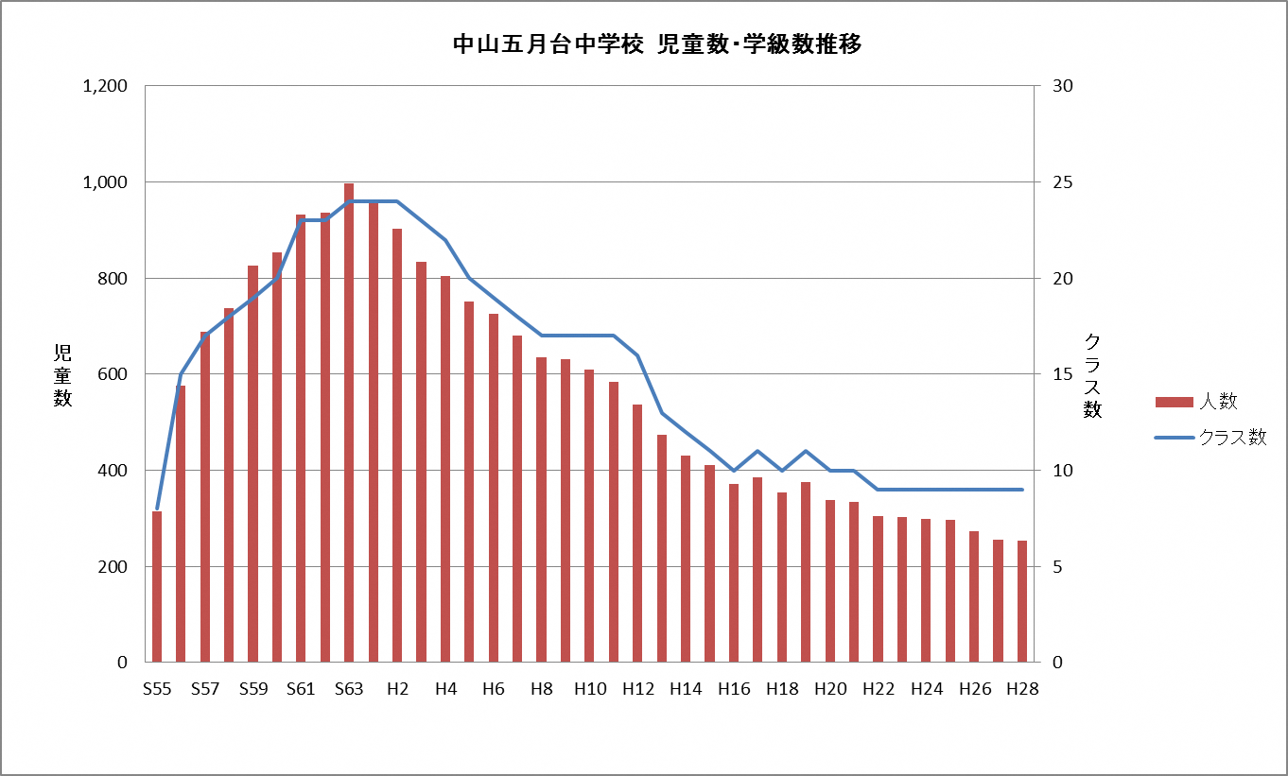

【備考】  昭和55年(1980年) | 市内9番目の中学校として、長尾中学校より分離開校

２ 推計
学年 | H28(実数) |  | H29 |  | Ｈ30 |  | Ｈ31 |  | Ｈ32 |  | Ｈ33 |  | Ｈ34
学年 | 児童数 | cl | 児童数 | cl | 児童数 | cl | 児童数 | cl | 児童数 | cl | 児童数 | cl | 児童数 | cl
1 | 86 | 3 | 70 | 2 | 74 | 2 | 63 | 2 | 66 | 2 | 62 | 2 | 66 | 2
2 | 84 | 3 | 86 | 3 | 70 | 2 | 74 | 2 | 63 | 2 | 66 | 2 | 62 | 2
3 | 83 | 3 | 84 | 3 | 86 | 3 | 70 | 2 | 74 | 2 | 63 | 2 | 66 | 2
計 | 253 | 9 | 240 | 8 | 230 | 7 | 207 | 6 | 203 | 6 | 191 | 6 | 194 | 6
特支 | 7 | 2 | 7 | 2 | 4 | 2 | 3 | 2 | 3 | 1 | 5 | 2 | 7 | 3
合計 | 260 | 11 | 247 | 10 | 234 | 9 | 210 | 8 | 206 | 7 | 196 | 8 | 201 | 9

～ 中山五月台幼稚園の現状 ～

